富民县发展和改革局
文件
富民县住房和城乡建设局
富民县交通运输局

富发改〔2017〕160号

富民县发展和改革局
富民县住房和城乡建设局
富民县交通运输局
关于印发《富民县关于进一步完善机动车停放
服务收费管理实施办法》的通知

各镇（街道）人民政府（办事处），县级各部门：
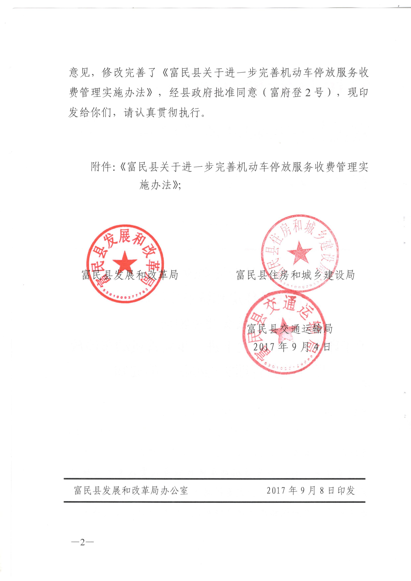
根据《中华人民共和国价格法》、《云南省定价目录（2015）年版》、《云南省物价局、云南省住房和城乡建设厅、云南省交通运输厅关于进一步完善机动车停放服务收费政策的实施意见》、《昆明市关于进一步完善机动车停放服务收费管理的实施办法》等法律法规和规范性文件规定，经广泛征求社会各方面意见，修改完善了《富民县关于进一步完善机动车停放服务收费管理实施办法》，经县政府批准同意（富府登2号），现印发给你们，请认真贯彻执行。

附件：《富民县关于进一步完善机动车停放服务收费管理实施办法》；


富民县发展和改革局 富民县住房和城乡建设局


富民县交通运输局
2017年9月4日

附件：2017富府登2号

富民县关于进一步完善机动车停放服务
收费管理实施办法

为进一步完善富民县机动车停放服务收费形成机制，促进停车设施建设，提高停车资源配置效率，推动停车服务业健康发展，根据《中华人民共和国价格法》、《云南省定价目录（2015）年版》、《云南省物价局 云南省住房和城乡建设厅 云南省交通运输厅关于进一步完善机动车停放服务收费政策的实施意见》、《昆明市关于进一步完善机动车停放服务收费管理的实施办法》等法律法规、规章、文件精神，制定本办法。
一、指导思想和基本原则
（一）指导思想。全面贯彻党的十八大和十八届三中、四中、五中、六中全会精神，围绕使市场在资源配置中起决定性作用和更好发挥政府作用，建立完善主要由市场决定价格的机动车停放服务收费形成机制，逐步缩小政府定价管理范围，积极发挥价格杠杆对供需关系的调节作用，促进停车设施建设，提高停车资源利用效率，为完善城市功能、便利群众生活营造良好环境。
（二）基本原则。坚持市场导向，依法放开具备竞争条件的停车设施服务收费，鼓励引导社会资本建设停车设施。坚持改革创新，改进政府定价规则和办法。坚持放管结合，强化事中事后监管，规范停车服务和收费行为，维护市场正常秩序。
二、推进政府定价管理制度化科学化
（一）明确政府定价范围。以下停车设施停车服务收费实行政府定价或指导价管理。
1. 车站、医院、学校、旅游景点等配套建设的具有自然垄断性质的停车设施；
2. 县城核心区内经批准的城市道路路内临时停车泊位；
3. 政府投资建设的停车设施；
4. 住宅小区公共区域不具备业主与物业服务企业、停车服务企业协商议价条件的停车设施。
（二）明确定价管理权限。县发展改革局会同县住房城乡建设局、县交通运输局负责制定县城核心区内机动车停放服务收费标准。各镇集镇中心区参照县城核心区机动车停放服务收费标准执行。
（三）规范政府定价行为。在制定或调整纳入政府定价范围的机动车停放服务收费标准时，应当通过召开座谈会或论证会、听证会等方式征求社会意见，并综合地理位置、供求关系、社会承受能力等因素确定。制定和调整机动车停放服务收费标准，在执行前应向社会进行公示，公示期不得少于1个月。
（四）加快推行差别化收费。推进不同区域、不同位置、不同车型、不同时段停车服务差别收费，缓解城市交通拥堵，有效促进公共交通优先发展与公共道路资源利用。
鼓励推行超过一定停放时间累进式加价的阶梯式收费，超过一定停放时间实行收费封顶，短时停车实行收费优惠等停车服务收费措施。
三、进一步放开社会资本投资建设的停车设施服务收费
鼓励引导社会资本投资建设停车设施，政府定价范围外的停车设施服务收费一律实行市场调节价。
（一）社会资本投资建设的停车设施，由经营者依据价格法律法规和相关规定，根据市场供求和竞争状况自主制定停车服务收费标准。
（二）政府与社会资本合作（PPP）建设的停车设施，停车服务收费标准由政府出资方与社会投资者遵循市场规律和合理盈利原则，统筹考虑建设运营成本、市场需求、经营期限、社会承受能力、政府投入、土地综合开发利用等因素协商确定。
四、实行政府定价的机动车停放服务收费管理
（一）停车服务收费实行计时或计次方式
计时收费：以小时为计费单位（不足1小时按1小时计）。白天和夜间的时段划分标准：白天时段为8:00—20:00，其他为夜间时段。
计次收费：对进入停车设施的车辆一次性收取费用，但应体现价格优惠，并明确停放时间。
（二）根据富民县城核心区空间结构、土地利用、道路交通服务水平和公共交通服务水平等情况，将县城核心区范围内机动车停放区域统一为一个区域。
（三）县城核心区内住宅小区（含商住一体混合型小区住宅部分）物业共有部分的停车设施，已成立业主大会的，其停车服务收费标准由业主大会确定；未成立业主大会的，其停车服务收费标准原则上由车主与物业服务企业、停车服务企业协商确定，协商不一致的，按“富民县住宅小区物业共有部分的停车设施收费政府指导价”标准执行。
（四）鼓励县城核心区内党政机关、企事业单位向社会公众开放机动车停放服务，并按规定办理相关停车许可手续，收费标准执行区域管理的政府指导价，同时，结合自身实际情况，可以实行免费或采取包月低价优惠政策。
（五）县城核心区内实行政府定价的车站、医院、学校、旅游景点等配套建设的具有自然垄断性质的停车设施服务收费按“富民县公共（专用）停车场机动车停放服务收费政府指导价”标准执行。
五、规范停车服务收费行为
（一）机动车停放服务收费必须具备下列条件:
1. 依法取得机动车停车服务的经营资格；
2. 具有合适场地，设有明显的车辆通行和停放位置的标志和标线；
3. 配备专职人员现场管理，负责车辆有序行驶、停放和车辆安全；
4. 建立健全内部收费管理、财务管理、安全防范、岗位责任等规章制度。
（二）严格执行明码标价规定。停车设施经营者要严格执行明码标价制度，在经营场所显著位置设置标价牌，标明停放服务收费定价形式、区域类别、经营单位、收费标准、计费办法、收费依据、投诉举报电话等，广泛接受社会监督。
（三）保持价格相对稳定。合理引导经营者的价格行为。实行市场调节价的停车服务收费，经营者上调停车服务收费标准时须提前一个月向社会公示，每次调价周期不得低于12个月，不得联合涨价、串通涨价，自觉维护市场正常价格秩序。
鼓励各类经营场所附设的停车设施，在经营场所经营时间内实行低收费政策。
六、加强停车服务及收费监管
（一）强化机动车停放服务管理。各职能部门应按职责加强机动车停放服务行业管理，制定完善机动车停放服务规范和服务标准。引导停车设施经营者合法诚信经营，加强内部管理，自觉规范服务行为，提升停车服务质量。加强对停车设施经营者服务行为的监管，严厉打击无照经营、随意圈地收费等违规经营行为。
（二）严厉查处价格违法行为。县发展改革局要加强对停车服务收费的监督检查，依法查处不执行政府定价政策，强制服务强行收费、只收费不服务、少服务多收费，不执行明码标价规定，不出具和使用规定的收费票据，在标价之外收取未予标明的费用等违法违规价格行为，保护消费者合法权益。
（三）规范收费减免措施
1. 执行任务的军车、警车、消防车、救护车、救灾车、工程抢险车免费停放。
2. 国家机关对外开放的附设停车设施，在国家规定的工作时间内，对外来办事人员一律不得收取停车费；非办事人员和非工作时间，停车服务收费标准按政府指导价标准执行。
3. 行政机关查封、扣押的车辆产生的停车服务费，由查封、扣押车辆的行政机关承担，不得向当事人收取。查封、扣押解除后，不按时取走的车辆产生的停车服务费由当事人承担。
4. 城市道路路内专用临时停车泊位待客的出租车免费停放。
5. 进入住宅小区停放场（地）临时停放30分钟内（含30分钟）的免费停放；进入其他停车设施临时停放20分钟内（含20分钟）免费停放。
七、其他
（一）县发改、住建、城管、公安、交通等部门要按照各自职责，加强监管，建立协同监管机制，形成多层次、全覆盖的监管网络，全面提升监管工作实效。
（二）本实施办法自印发之日起执行。《富民县机动车停放服务收费管理办法》（2014富府登1号）、县发展和改革局《关于印发〈富民县机动车停放服务收费管理办法〉的通知》(富发改〔2014〕39号)同时废止。此前规定与本办法不一致的，以本办法为准。

附件：富民县机动车停放服务收费标准

附件

富民县住宅小区物业共有部分的停车设施收费政府指导价
 | 车型 | 收费标准 | 包月
室内 | 小型车 | 1元/小时，6元/24小时 | 130元
室内 | 大型车 | 2元/小时，8元/24小时 | 150元
室外（含小区路内） | 小型车 | 1元/小时，5元/24小时 | 90元
室外（含小区路内） | 大型车 | 1元/小时，7元/24小时 | 130元
说明：1. 执行任务的军车、警车、消防车、救护车、救灾车、工程抢险车等免费停放，其他车辆停放30分钟内（含30分钟）免费停放。
2. 住宅小区内机动车停放服务收费上浮不得超过20%，需特约服务的由双方协商定价。
3. 小型车为核定载客11人以下（含11人）的客车和1吨及以下的货车，大型车为核定载客数12人（含12人）以上的客车、核定载质量1000千克以上（不含）的货车。

富民县公共（专用）停车场机动车停放服务收费政府指导价
公共（专用）停车场 | 白天时段（8：00－20：00） |  | 夜间时段（20：00－次日8：00）
公共（专用）停车场 | 首小时（元/小时） | 首小时后(元/小时) | 首小时（元/小时） | 首小时后(元/小时)
小型车 | 4 | 1 | 3 | 1
大型车 | 5 | 1 | 4 | 1
说明：1. 执行任务的军车、警车、消防车、救护车、救灾车、工程抢险车等免费停放，其他车辆停放20分钟内（含20分钟）免费停放。
2. 以小时为计费单位，不足1小时按1小时计；首小时后，若停车超过1小时的按每小时加收1元计时收费，全天小型车最高不超过15元，大型车最高不超过20元。
3. 小型车为核定载客11人以下（含11人）的客车和1吨及以下的货车，大型车为核定载客数12人（含12人）以上的客车、核定载质量1000千克以上（不含）的货车。
4. 机动车停放服务收费上浮不得超过20%，若长期停放，收费实行“月票制”或“年票制”，收费标准由双方协商确定。

富民县机动车路内临时停放服务收费政府定价标准
路内临时停车泊位 | 计时收费（管理时段：7：00－22：00共15个小时）
路内临时停车泊位 | 首小时（元） | 首小时后 (元/小时)
路内临时停车泊位 | 3 | 1
说明：1. 早上7：00至晚上22：00时段内实行收费管理，其余时段不再进行收费管理。
2. 执行任务的军车、警车、消防车、救护车、救灾车、工程抢险车等免费停放，其他车辆停放20分钟内（含20分钟）免费停放。
3. 以小时为计费单位，不足1小时按1小时计；首小时后，若停车超过1小时的按每小时加收1元计时收费，全收费管理时段最高不超过10元。

